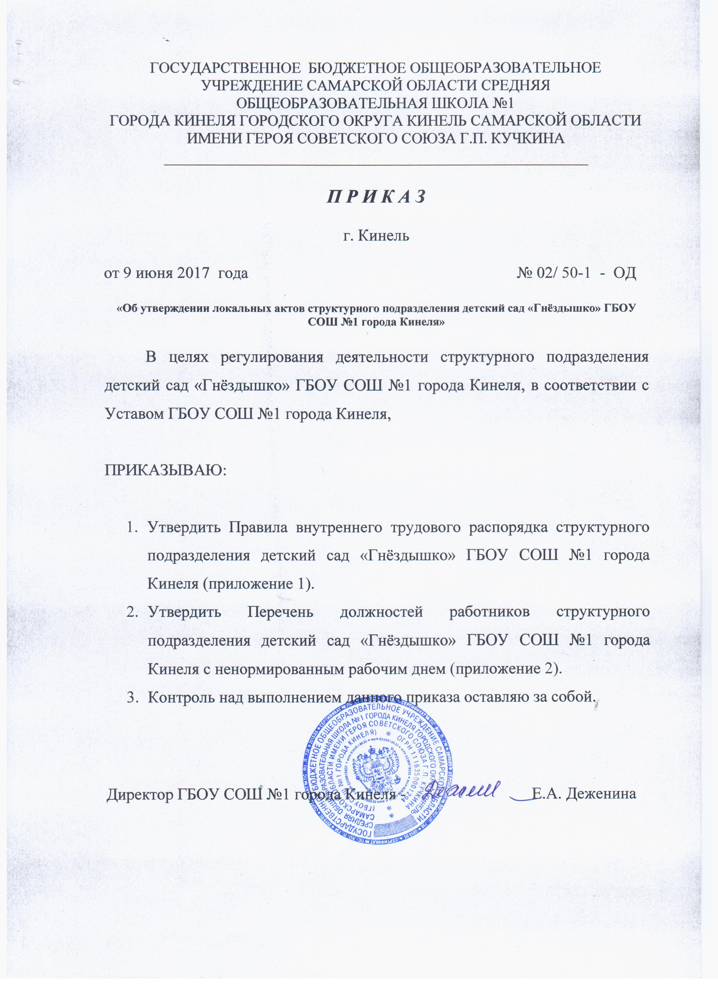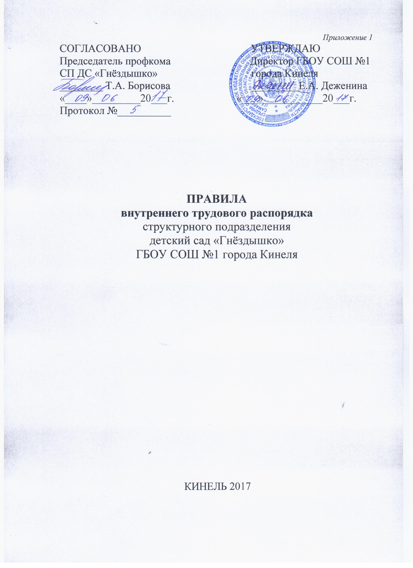
Правила внутреннего трудового распорядка структурного подразделения детский сад «Гнёздышко» ГБОУ СОШ №1 города Кинеля регламентируют порядок приема и увольнения работников, основные права, обязанности и ответственность сторон трудового договора, режим работы, время отдыха, применяемые к работникам поощрения и взыскания, и распространяют свое действие на всех работников структурного подразделения.

1. ПОРЯДОК ПРИЕМА И УВОЛЬНЕНИЯ

  - При заключении трудового договора лицо, поступающее на работу, предъявляет работодателю следующие документы:
- паспорт или иной документ, удостоверяющий личность;
- трудовая книжка, за исключением случаев, когда трудовой договор заключается впервые или работник поступает на работу на условиях совместительства;
- страховое свидетельство государственного пенсионного страхования;
- документы воинского учета – для военнообязанных и лиц, подлежащих призыву на военную службу;
- документ об образовании и (или) о квалификации или наличии специальных знаний – при поступлении на работу, требующую специальных знаний или специальной подготовки;
- справку о наличии (отсутствии) судимости и (или) факта уголовного преследования либо о прекращении уголовного преследования по реабилитирующим основаниям, выданную в порядке и по форме, которые устанавливаются федеральным органом исполнительной власти, осуществляющим функции по выработке и реализации государственной политики и нормативно-правовому регулированию в сфере внутренних дел;
- при приеме на работу по совместительству работник обязан предъявить работодателю паспорт или иной документ, удостоверяющий личность, диплом или иной документ об образовании или профессиональной подготовке, либо их надлежаще заверенные копии, а при приеме на тяжелую работу, работу с вредными и (или) опасными условиями труда – справку о характере и условиях труда по основному месту работы
При заключении трудового договора впервые трудовая книжка и страховое свидетельство государственного пенсионного страхования оформляются работодателем.
  - Трудовые отношения возникают между работником и работодателем на основании трудового договора (ст. 16 ТК РФ).
Трудовой договор – соглашение между работодателем и
работником, в соответствии с которым работодатель
обязуется предоставить работнику работу по обусловлен-
ной трудовой функции, обеспечить условия труда, предусмотренные трудовым законодательством и иными нормативными правовыми актами, содержащими нормы трудового права, коллективным договором, соглашениями, локальными нормативными актами и данным соглашением, своевременно и в полном размере выплачивать работнику заработную плату, а работник обязуется лично выполнять определенную этим соглашением трудовую функцию, соблюдать правила внутреннего трудового распорядка, действующие у данного работодателя.
  - Прием на работу оформляется приказом работодателя, изданным на основании заключенного трудового договора. Содержание приказа работодателя должно соответствовать условиям заключенного трудового договора.
Приказ работодателя о приеме на работу объявляется
работнику под роспись в трехдневный срок со дня фактического начала работы. По требованию работника работодатель обязан выдать ему надлежаще заверенную копию указанного приказа.
При приеме на работу (до подписания трудового договора) работодатель обязан ознакомить работника под роспись с правилами внутреннего трудового распорядка, иными локальными нормативными актами, непосредственно связанными с трудовой деятельностью работника, коллективным договором.
  - При заключении трудового договора соглашением сторон может быть обусловлено испытание работника в целях проверки его соответствия поручаемой работе.
Срок испытания не может превышать трех месяцев, а
для руководителей организаций и их заместителей, главных бухгалтеров – шести месяцев.
В срок испытания не засчитывается период временной нетрудоспособности работника и другие периоды, когда он фактически отсутствовал на работе.
В период испытания на работника распространяются положения трудового законодательства и иных нормативных правовых актов, содержащих нормы трудового права, коллективного договора, соглашений, локальных нормативных актов.
При неудовлетворительном результате испытания работодатель имеет право до истечения срока испытания расторгнуть трудовой договор с работником, предупредив его об этом в письменной форме не позднее чем за три дня с указанием причин, послуживших основанием для признания этого работника не выдержавшим испытание. Решение работодателя работник имеет право обжаловать в суде.
При неудовлетворительном результате испытания расторжение трудового договора производится без учета мнения профсоюзного органа и без выплаты выходного пособия (ст. 70, 71 ТК РФ).
  - Работодатель обязан вести трудовые книжки на каждого работника, проработавшего в организации свыше пяти дней, в случае, если работа в этой организации является для работника основной.
  - Прекращение трудового договора производится в соответствии со ст. 77 – 84, 336 Трудового кодекса РФ.
  - При прекращении трудового договора работодатель обязан выдать работнику в день увольнения (последний день работы) трудовую книжку и по письменному заявлению работника копии документов, связанных с работой, выплатить заработную плату, денежную компенсацию за отпуск.
  - Работодатель отстраняет от работы (не допускает к работе) работника:
- появившегося на работе в состоянии алкогольного, наркотического или токсического опьянения;
- не прошедшего в установленном порядке обучение и проверку знаний и навыков в области охраны труда;
- не прошедшего в установленном порядке обязательный предварительный и периодический медицинский осмотр;
- при выявлении в соответствии с медицинским заключением противопоказаний для выполнения работником работы, обусловленной трудовым договором;
- по требованиям органов и должностных лиц, уполномоченных федеральными законами и иными нормативными правовыми актами Российской Федерации;
- в иных случаях, предусмотренных трудовым законодательством.
Работодатель отстраняет от работы (не допускает к работе) работника на весь период времени до устранения обстоятельств, явившихся основанием для отстранения от работы или недопущения к работе. В период отстранения от работы (недопущения к работе) работника по его вине, заработная плата работнику не начисляется, за исключением случаев, предусмотренных трудовым законодательством.

2. ОСНОВНЫЕ ПРАВА, ОБЯЗАННОСТИ И ОТВЕТСТВЕННОСТЬ РАБОТНИКА

  - Работник имеет право на:
- заключение, изменение и расторжение трудового договора;
- предоставление ему работы, обусловленной трудовым договором;
- рабочее место, соответствующее государственным нормативным требованиям охраны труда и условиям, предусмотренным коллективным договором;
- своевременную и в полном объеме выплату заработной платы в соответствии со своей квалификацией, сложностью труда, количеством и качеством выполненной работы;
- отдых, обеспечиваемый установлением нормальной продолжительности рабочего времени, сокращенного рабочего времени для отдельных профессий и категорий работников, предоставлением еженедельных выходных дней, нерабочих праздничных дней, оплачиваемых ежегодных отпусков;
- полную достоверную информацию об условиях труда и требованиях охраны труда на рабочем месте, включая реализацию прав, предоставленных законодательством о специальной оценке условий труда;
- подготовку и дополнительное профессиональное образование в порядке, установленном трудовым законодательством;
- объединение, включая право на создание профессиональных союзов и вступление в них для защиты своих трудовых прав, свобод и законных интересов;
- участие в управлении организацией в предусмотренных ТК РФ, иными федеральными законами и коллективным договором формах;
- ведение коллективных переговоров и заключение коллективных договоров и соглашений через своих представителей, а также на информацию о выполнении коллективного договора, соглашений;
- защиту своих трудовых прав, свобод и законных интересов всеми не запрещенными законом способами;
- разрешение индивидуальных и коллективных трудовых споров, включая право на забастовку, в порядке, установленном трудовым законодательством;
- возмещение вреда, причиненного работнику в связи с исполнением им трудовых обязанностей, и компенсацию морального вреда в порядке, установленном трудовым законодательством;
- обязательное социальное страхование в случаях, предусмотренных федеральными законами.
  - Работник обязан:
- добросовестно исполнять свои трудовые обязанности, возложенные на него трудовым договором;
- соблюдать правила внутреннего трудового распорядка;
- соблюдать трудовую дисциплину;
- выполнять установленные нормы труда;
- соблюдать требования по охране труда и обеспечению безопасности труда, производственной санитарии, личной гигиены и гигиены труда и противопожарной охране, предусмотренные соответствующими правилами и инструкциями;
- своевременно проходить медицинские осмотры;
- бережно относиться к имуществу работодателя и других работников;
- экономно и рационально использовать материалы, электроэнергию и другие ресурсы;
- воспитывать у детей бережное отношение к имуществу детского сада;
- незамедлительно сообщить работодателю либо непосредственному руководителю о возникновении ситуации, представляющей угрозу жизни и здоровью людей (особенно детей), сохранности имущества работодателя (в том числе имущества третьих лиц, находящегося у работодателя, если работодатель несет ответственность за сохранность этого имущества);
- поддерживать чистоту и порядок на своем рабочем месте, в служебных и других помещениях, соблюдать установленный порядок хранения документов и материальных ценностей;
- качественно и в срок выполнять задания и поручения работодателя, работать над повышением своего профессионального уровня;
- уважительно и тактично относиться к коллегам по работе, быть внимательным и вежливым с детьми и родителями.
Круг обязанностей, выполняемых работником, определяется квалификационным справочником должностей служащих, а также техническими правилами и должностными инструкциями, локальными и нормативными актами.
  - Работник несет дисциплинарную, административную, уголовную ответственность за неисполнение и (или) ненадлежащее исполнение по его вине трудовых, должностных обязанностей в соответствии с действующим законодательством, локальными нормативными актами учреждения.

3. ОСНОВНЫЕ ПРАВА, ОБЯЗАННОСТИ И ОТВЕТСТВЕННОСТЬ РАБОТОДАТЕЛЯ
  - Работодатель имеет право:
- заключать, изменять и расторгать трудовые договоры с работниками в соответствии с действующим законодательством;
- вести коллективные переговоры и заключать коллективный договоры;
- поощрять работников за добросовестный эффективный труд;
- требовать от работников исполнения ими трудовых обязанностей и бережного отношения к имуществу работодателя (в том числе имущества третьих лиц, находящегося у работодателя, если работодатель несет ответственность за сохранность этого имущества) и других работников, соблюдения правил внутреннего трудового распорядка организации;
- привлекать работников к дисциплинарной и материальной ответственности в порядке, установленном ТК РФ, иными федеральными законами;
- принимать локальные нормативные акты;
- создавать объединения работодателей в целях представительства и защиты своих интересов и вступать в них;
- создавать производственный совет – совещательный орган, образуемый на добровольной основе из числа работников данного работодателя, в соответствии с ТК РФ;
- реализовывать права, предоставленные ему законодательством о специальной оценке условий труда.

  - Работодатель обязан:
- соблюдать трудовое законодательство и иные нормативные правовые акты, содержащие нормы трудового права, локальные нормативные акты, условия коллективного договора, соглашений и трудовых договоров;
- предоставлять работникам работу, обусловленную трудовым договором;
- обеспечивать безопасность и условия труда, соответствующие государственным нормативным требованиям охраны труда;
- обеспечивать работников оборудованием, инструментами, технической документацией и иными средствами, необходимыми для исполнения ими трудовых обязанностей;
- обеспечивать работникам равную оплату за труд равной ценности;
- выплачивать в полном размере причитающуюся работникам заработную плату в сроки: за первую половину месяца 23 числа текущего месяца, за вторую половину месяца 7 числа следующего за отработанным месяца;
- вести коллективные переговоры, а также заключать коллективный договор, в порядке, предусмотренном ТК РФ;
- предоставлять представителям работников полную и досто-верную информацию, необходимую для заключения коллективного договора, соглашения и контроля за их выполнением;
- знакомить работников под роспись с принимаемыми локальными нормативными актами, непосредственно связанными с их трудовой деятельностью;
- своевременно выполнять предписания федерального органа исполнительной власти, уполномоченного на осуществление федерального государственного надзора за соблюдением трудового законодательства и иных нормативных правовых актов, содержащих нормы трудового права, других федеральных органов исполнительной власти, осуществляющих государственный контроль (надзор) в установленной сфере деятельности, уплачивать штрафы, наложенные за нарушения трудового законодательства и иных нормативных правовых актов, содержащих нормы трудового права;
- рассматривать представления соответствующих профсоюзных органов, иных избранных работниками представителей о выявленных нарушениях трудового законодательства и иных актов, содержащих нормы трудового права, принимать меры по устранению выявленных нарушений и сообщать о принятых мерах указанным органам и представителям;
- создавать условия, обеспечивающие участие работников в управлении организацией в предусмотренных трудовым законодательством и коллективным договором формах;
- обеспечивать бытовые нужды работников, связанные с исполнением ими трудовых обязанностей;
- осуществлять обязательное социальное страхование работников в порядке, установленном федеральными законами;
- возмещать вред, причиненный работникам в связи с исполнением ими трудовых обязанностей, а также компенсировать моральный вред в порядке и на условиях, которые установлены ТК РФ, федеральными законами и иными нормативными правовыми актами Российской Федерации;
- создавать условия для повышения квалификации работников;
- осуществлять контроль за качеством образовательного процесса, соблюдением режима дня и расписания непосредственно-образовательной деятельности, выполнением образовательных программ, учебных планов, календарных планов, графиков;
- рассматривать предложения работников, направленные на улучшение деятельности учреждения;
- исполнять иные обязанности, предусмотренные трудовым законодательством, в том числе законодательством о специальной оценке условий труда, и иными нормативными правовыми актами, содержащими нормы трудового права, коллективным договором, соглашениями, локальными нормативными актами и трудовыми договорами.
  - Работодатель несет дисциплинарную, административную, уголовную ответственность за неисполнение и (или) ненадлежащее исполнение по его вине трудовых, должностных обязанностей в соответствии с действующим законодательством, локальными нормативными актами учреждения.

4. РЕЖИМ РАБОТЫ И ВРЕМЯ ОТДЫХА

  - В структурном подразделении детский сад «Гнёздышко» ГБОУ СОШ №1 города Кинеля устанавливается пятидневная рабочая неделя. Выходные дни – суббота и воскресенье.
Режим работы учреждения с 7.00 до 19.00 (12 часов).
  - Для административного, учебно-вспомогательного и обслуживающего персонала устанавливается продолжительность рабочего времени 40 часов в неделю (ст.91 ТК РФ).
Работа сторожей производится по графику сменности, который составляется завхозом на календарный год, исходя из действующих нормативов, и утверждается руководителем учреждения.
Режим работы воспитателей с 7.00 до 19.00. Время работы каждого воспитателя определяется в соответствии с педагогической нагрузкой по утвержденным графикам работы.
Длительность рабочего дня специалистов (инструктор по физической культуре, педагог-психолог, учитель-логопед, музыкальный руководитель, старший воспитатель) определяется по педагогической нагрузке и по графикам, составленным старшим воспитателем с учетом специфики образовательного процесса в детском саду, утвержденным руководителем учреждения.
Рабочее время каждого работника определяется в зависимости от нормы рабочего времени, количества занимаемых ставок и оговаривается в трудовом договоре.
Перерыв для отдыха и питания административного, учебно-вспомогательного и обслуживающего персонала (за исключением помощников воспитателя, сторожей) с 13.00 до 14.00 часов, перерыв для отдыха и питания помощников воспитателя с 13.30 до 14.30 часов. Воспитателям предоставляется возможность отдыха и приема пищи в рабочее время на рабочем месте в группе одновременно с воспитанниками. Перерыв для отдыха и питания специалистам предоставляется в соответствии с утвержденными графиками работы. Сторожам предоставляется возможность отдыха и приема пищи в рабочее время на рабочем месте. Перерыв может не предоставляться работнику, если установленная для него продолжительность ежедневной работы (смены) не превышает четырех часов.
  - Графики сменности доводятся до сведения работников не позднее чем за один месяц до введения их в действие (ст.103 ТК РФ).
  - Для работников, работающих по графику, ведется суммированный учет рабочего времени, чтобы продолжительность рабочего времени за учетный период не превышала нормального числа рабочих часов. Учетный период не может превышать одного года (ст. 104 ТК РФ).
Учетным периодом для воспитателей считается календарный месяц.
Учетным периодом для сторожей считается календарный год.
  - Работникам запрещается:
- изменять по своему усмотрению расписание занятий, непосредственно-образовательной деятельности и график работы;
- отменять, удлинять или сокращать продолжительность занятий с детьми и перерывов,
- удлинять или сокращать продолжительность рабочих смен без согласования с руководителем.
  - Нерабочими праздничными днями в Российской Федерации являются дни, установленные Правительством Российской Федерации.
  - При совпадении выходного и нерабочего праздничного дней перенос выходного дня на рабочий день осуществляется на основании постановлений Правительства Российской Федерации.
  - Продолжительность рабочего дня или смены, непосредственно предшествующих нерабочему праздничному дню, уменьшается на один час.
  - Должности работников с ненормированным рабочим днем определяются Перечнем должностей работников с ненормированным рабочим днем, являющимся приложением к Коллективному договору.
  - Руководящие и педагогические работники пользуются правом на ежегодный основной удлиненный оплачиваемый отпуск:
- заведующий структурным подразделением, учитель-логопед, педагог-психолог, инструктор по физической культуре, старший воспитатель в размере 56 календарных дней;
- воспитатель, музыкальный руководитель в размере 42 календарных дня;
- воспитатель, музыкальный руководитель, работающий с обучающимися с ограниченными возможностями здоровья, в размере 56 календарных дней.
Всем остальным работникам предоставляется ежегодный оплачиваемый отпуск сроком на 28 календарных дней.
Нерабочие праздничные дни, приходящиеся на период отпуска, в число календарных дней отпуска не включаются и не оплачиваются.
  - Работающим инвалидам предоставляется ежегодный оплачиваемый отпуск продолжительностью не менее 30 календарных дней.
  - Очередность предоставления ежегодных оплачиваемых отпусков определяется ежегодно в соответствии с графиком отпусков, утверждаемым работодателем с учетом мнения профкома не позднее, чем за две недели до наступления календарного года (ст. 123, 372 ТК РФ).
О времени начала отпуска работник должен быть извещен под роспись не позднее, чем за две недели до его начала.
График отпусков обязателен как для работодателя, так и для работника.
  - Ежегодные дополнительные оплачиваемые отпуска предоставляются следующим работникам:
- за работу в режиме ненормированного рабочего дня согласно Перечню должностей работников с ненормированным рабочим днем (приложению к Коллективному договору), бухгалтеру – 7 календарных дней, завхозу – 3 календарных дня, кладовщику 3 календарных дня;
- за работу с вредными условиями труда, в соответствии со ст. 117 ТК РФ, - повару – 7 календарных дней.
  - По семейным обстоятельствам и другим уважительным причинам работнику по его письменному заявлению может быть предоставлен отпуск без сохранения заработной платы, продолжительность которого определяется по соглашению между работником и работодателем.
На основании письменного заявления работника отпуск без сохранения заработной платы предоставляется:
- участникам Великой Отечественной Войны – до 35 календарных дней в году;
- работающим пенсионерам по старости (по возрасту) – до 14 календарных дней в году;
- родителям и женам (мужьям) военнослужащих, сотрудников органов внутренних дел, федеральной противопожарной службы, органов по контролю за оборотом наркотических средств и психотропных веществ, таможенных органов, сотрудников учреждений и органов уголовно-исполнительной системы, погибших или умерших вследствие ранения, контузии или увечья, полученных при исполнении обязанностей военной службы (службы), либо вследствие заболевания, связанного с прохождением военной службы (службы), - до 14 календарных дней в году;
- работающим инвалидам – до 60 календарных дней в году;
- работникам в случаях рождения ребенка, регистрации брака, смерти близких родственников – до 5 календарных дней.
  - Ежегодный оплачиваемый отпуск должен быть продлен или перенесен на другой срок, определяемый работодателем с учетом пожеланий работника, в случаях:
- временной нетрудоспособности работника;
- исполнения работником во время ежегодного оплачиваемого отпуска государственных обязанностей, если для этого трудовым законодательством предусмотрено освобождение от работы;
- в других случаях, предусмотренных трудовым законодательством, локальными нормативными актами.
Если работнику своевременно не была произведена оплата за время ежегодного оплачиваемого отпуска либо работник был предупрежден о времени начала этого отпуска позднее чем за две недели до его начала, то работодатель по письменному заявлению работника обязан перенести ежегодный оплачиваемый отпуск на другой срок, согласованный с работником (ст.124 ТК РФ).
  - По соглашению между работником и работодателем ежегодный оплачиваемый отпуск может быть разделен на части. При этом хотя бы одна из частей этого отпуска должна быть не менее 14 календарных дней (ст. 125 ТК РФ).
  - Часть отпуска, превышающая 28 календарных дней, по письменному заявлению работника может быть заменена денежной компенсацией.
Замена отпуска денежной компенсацией беременным женщинам и работникам в возрасте до восемнадцати лет, а также работникам, занятым на тяжелых работах и работах с вредными условиями труда, не допускается (ст. 126 ТК РФ).
  - При увольнении работнику выплачивается денежная компенсация за все неиспользованные отпуска (ст. 127 ТК РФ).

- ПООЩРЕНИЯ ЗА УСПЕХИ В РАБОТЕ

  - Работодатель поощряет работников, добросовестно исполняющих трудовые обязанности:
- объявляет благодарность;
- выдает премию;
- награждает почетной грамотой, ценным подарком;
- представляет к званию лучшего по профессии.
Запись о награждениях вносится в трудовую книжку работника.
  - Работники, имеющие поощрения за успехи в работе, имеют преимущества при продвижении по службе, при включении в состав комиссий, экспертных и рабочих групп и объединений учреждения, при определении кандидатур для включения в состав комиссий, экспертных и рабочих групп и объединений вышестоящих организаций.

6. ДИСЦИПЛИНАРНЫЕ ВЗЫСКАНИЯ

  - За совершение дисциплинарного проступка, то есть неисполнение или ненадлежащее исполнение работником по его вине возложенных на него трудовых обязанностей, работодатель имеет право применить следующие дисциплинарные взыскания (ст. 192 ТК РФ):
- замечание;
- выговор;
- увольнение по соответствующим основаниям.
  - Основаниями для прекращения трудового договора с педагогическими работниками являются (ст.336 ТК РФ):
- повторное в течение одного года грубое нарушение устава учреждения;
- применение, в том числе однократное, методов воспитания, связанных с физическим и (или) психическим насилием над личностью обучающегося, воспитанника.
  - За проявление неуважительного и (или) нетактичного отношения к руководству, сотрудникам учреждения, родителям и (или) детям к работникам могут быть применены дисциплинарные взыскания.
  - Во время проведения занятий не разрешается делать педагогическим работникам замечаний по поводу их работы в присутствии детей.
  - В случае неявки работника на работу по уважительной причине, при наличии возможности, необходимо известить об этом администрацию учреждения.

Порядок применения дисциплинарного взыскания

(ст. 193 ТК РФ)
  - До применения дисциплинарного взыскания работодатель должен затребовать от работника письменное объяснение. Если по истечении двух рабочих дней указанное объяснение работником не предоставлено, то составляется соответствующий акт.
Непредоставление работником объяснения не является препятствием для применения дисциплинарного взыскания.
  - Дисциплинарное взыскание применяется не позднее одного месяца со дня обнаружения проступка, не считая времени болезни работника, пребывания его в отпуске, а также времени, необходимого на учет мнения представительного органа работников.
Дисциплинарное взыскание не может быть применено
позднее шести месяцев со дня совершения проступка, а по
результатам ревизии, проверки финансово – хозяйственной
деятельности или аудиторской проверки – позднее двух лет
со дня его совершения. В указанные сроки не включается
время производства по уголовному делу.
За каждый дисциплинарный проступок может быть
применено только одно дисциплинарное взыскание.
  - Приказ (распоряжение) работодателя о применении дисциплинарного взыскания объявляется работнику под роспись в течение трех рабочих дней со дня его издания, не считая времени отсутствия работника на работе. Если работник отказывается ознакомиться с указанным приказом (распоряжением) под роспись, то составляется соответствующий акт.
  - Дисциплинарное взыскание может быть обжаловано работником в государственную инспекцию труда и (или) органы по рассмотрению индивидуальных трудовых споров.

Снятие дисциплинарного взыскания (ст. 194 ТК РФ)

  - Если в течение года со дня применения дисциплинарного взыскания работник не будет подвергнут новому дисциплинарному взысканию, то он считается не имеющим дисциплинарного взыскания.
  - Работодатель до истечения года со дня применения дисциплинарного взыскания имеет право снять его с работника по собственной инициативе, просьбе самого работника, ходатайству его непосредственного руководителя или представительного органа работников.

6.11 Работодатель обязан рассмотреть заявление представи-тельного органа работников о нарушении руководителем структурного подразделения организации, его заместителями трудового законодательства и иных актов, содержащих нормы трудового права, условий коллективного договора, соглашения и сообщить о результатах рассмотрения в представительный орган работников.

В случае если факт нарушения подтвердился, работодатель обязан применить к руководителю структурного подразделения, его заместителю дисциплинарное взыскание вплоть до увольнения.

С Коллективным договором и Правилами внутреннего трудового распорядка должны быть ознакомлены все работники при приеме на работу до подписания трудового договора, при принятии данных локальных актов в новой редакции. Данные локальные акты обязательны для исполнения работодателя и работников.

Приложение 2

СОГЛАСОВАНО УТВЕРЖДАЮ
Председатель профкома Директор ГБОУ СОШ №1
СП ДС «Гнёздышко» города Кинеля
________ Т.А. Борисова _________Е.А. Деженина
«____»_________20___г. «___»___________20___г.
Протокол №__________

ПЕРЕЧЕНЬ
должностей работников

структурного подразделения
детский сад «Гнёздышко»
ГБОУ СОШ №1 города Кинеля

с ненормированным рабочим днем

- Заведующий структурным подразделением

- Бухгалтер

- Завхоз

- Кладовщик

Работники с Правилами внутреннего трудового распорядка ознакомлены:

